Безопасность детей:

правила поведения ребенка

в различных ситуациях
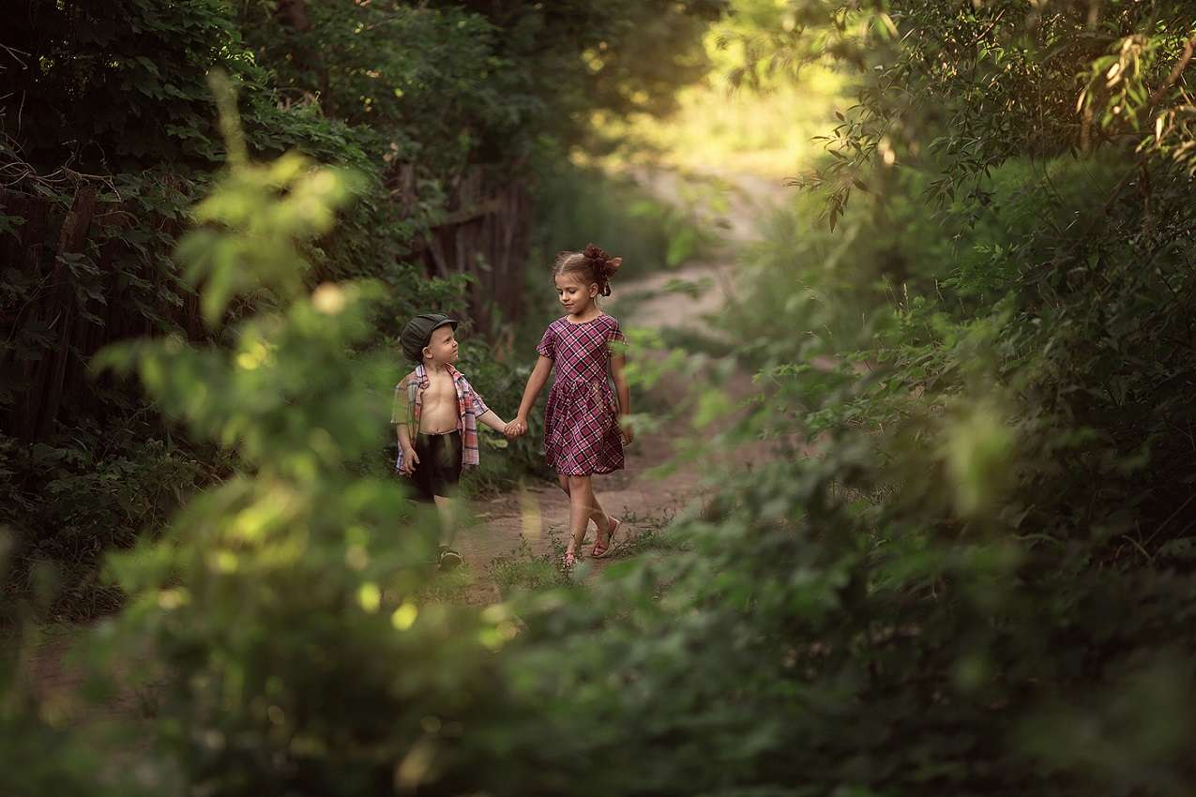
Уважаемые взрослые!
Научить детей безопасности – задача непростая. Но делать это нужно с самых маленьких лет. Ведь формируется культура безопасности на всю жизнь. Конечно, самое главное при этом – собственный пример родителей. Их безопасное поведение, соблюдение правил, забота, поддержка и защита.
В первую очередь за формирование правильных взглядов ребенка на мир и его безопасность отвечают родители. Это начинается с первой минуты появления на свет. Вместе с организацией своего поведения, правильного кормления, ухода за малышом рождается важная проблема – безопасность детей в различных жизненных ситуациях.
Окружающий мир постепенно захватывает внимание ребенка. С каждым днём он пытается узнать, попробовать что-то новое. Только правильное поведение родителей (или лиц, ухаживающих за детьми) обеспечивает безопасное знакомство с манящей неизвестностью любых предметов.
При этом первой задачей считается создание максимально безопасных условий в месте нахождения ребенка. Не надо ждать момента, когда может случиться беда: надо предварительно продумывать каждую мелочь в окружении ребенка. К сожалению, часто бывают неприятные проблемы, требующие тяжелого, длительного лечения (например, вылил на себя кипяток из чайника).
В возрасте ребёнка до 3 лет основная роль принадлежит маме. Заботы вырастают как снежный ком при появлении навыков ползания, ходьбы. Опасность для малышей представляют многие обычные предметы быта: стулья, столы, розетки, посуда, мелкие игрушки, бытовые приборы и другие элементы. Объяснять их правильное использование, соблюдение мер безопасности рекомендуется родителям в форме игры, постоянных бесед, общения с малышом. Процессы обучения должны проходить параллельно с объяснением безопасного использования игрушек, окружающих предметов. При этом надо как можно больше разговаривать с ребенком. Ласковый голос мамы для него является главным источником правильного восприятия мира.
В современное время вместе с интересными приспособлениями, игрушками для родителей родилась особенная проблема: интерактивные игры, интернет, море разных видов игрушек, которые привлекают даже малышей до 3 лет. Удивительно быстро они начинают их понимать, требовать и бесконечно долго играть, что, несомненно, должно быть под контролем родителей и направляться в правильное русло. Эта проблема с ростом ребенка становится главной и тоже требует учета мер безопасности, чтобы сохранить, например, зрение детей.
Время малышей до 3 лет быстро заканчивается, и каждый ребенок вступает в пору другой жизни, которая связана с адаптацией его в современном обществе с его законами, правилами безопасного поведения. Освоить их помогают уже не только родители, родственники, но и воспитатели детских садов, учителя. При этом первым шагом является знание фамилии, адреса проживания, телефонов родителей. Совместными усилиями знания безопасных правил поведения постоянно проверяются, разбираются ошибки, устраиваются небольшие проверки в зависимости от возраста ребенка.
Безопасность детей дома
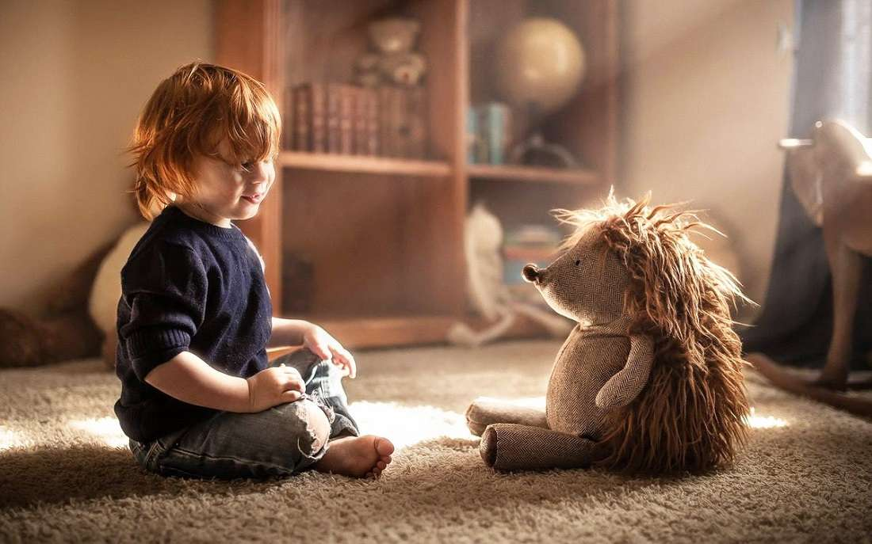

Даже в правильно организованном домашнем пространстве могут появиться неожиданности, представляющие опасность для малышей. Например, возможность залезть на подоконник, выйти на опасный балкон. Надо попытаться предусмотреть максимальное число опасных ситуаций и предотвратить их осуществления.
Для контроля над ними предлагается воспользоваться списком «популярных» опасных мест дома:

- Розетки, электроприборы. Доступ к ним должен быть недоступен.
- Плита в кухне считается особенно притягательным местом. Горячий чайник, кастрюли нельзя ставить близко к краям.
- Все острые углы на мебели должны быть защищены специальными накладками.
- Пакеты (их дети любят одевать на голову), шнурки, веревочки, пояса, шарфики часто примеряют на шею.
- Все химические средства, налитые в бутылки, напоминающие сок, воду (уксус, моющие средства).
- Режущие, колющие средства. Иголки, нитки, маникюрные принадлежности, пуговицы, булавки.
- Лекарства, спички, зажигалки.
Время оставить детей дома одних наступает обязательно в каждой семье. Это определяется индивидуально и зависит от самостоятельности, доверия к ребенку.
Постепенное приручение его оставаться одному надо делать обязательно, предусмотрев следующие приемы безопасности:

- На видном, доступном месте (всегда на одном и том же) оставить телефоны: родителей (рабочий и личный), (ближайших родственников, которые могут быстро приехать). Милиции, скорой помощи, соседей. Сейчас у детей рано появляются личные мобильные телефоны, и они прекрасно ими пользуются.
- Проверить работу газовой плиты, воды, закрыть окна, двери или проверить защитные устройства. Еду для детей оставить в приготовленном виде или научить пользоваться СВЧ устройством для подогрева.
- Научить детей пользоваться глазком и не открывать дверь по первому сигналу в домофон или дверь. При появлении незнакомого человека за дверью никогда не говорить, что ты один дома (по телефону это тоже делать запрещается), а быстро связаться по одному из родительских телефонов, соседям (или позвонить в милицию).
- Объяснить детям, что за закрытой дверью они находятся в безопасности. Выходить на площадку нельзя. Надо подождать ухода, стоящего за дверью незнакомца.
- Уходя из дома в вечернее время, необходимо оставить включённым свет в комнатах.
- Если ребенку разрешается погулять (возраст и обучение правилам прогулок позволяют), то нельзя размещать ключи от квартиры на шее, поясе. Для этого необходимо предусмотреть удобный внутренний карман с застежкой. Перед прогулкой ребёнок должен быть приучен выполнять следующее правило: оставить информацию куда, с кем, на какое время идет, когда вернется домой. Указать способ быстрой связи с ним.

Информационная безопасность детей
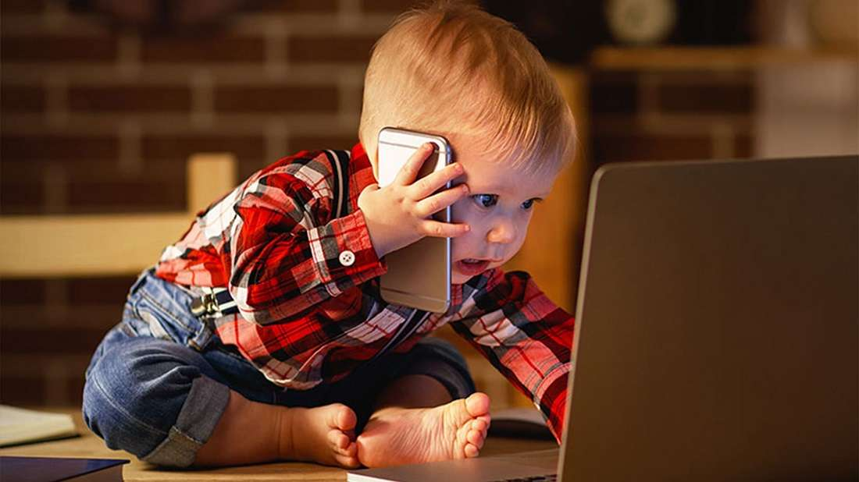
Практические навыки безопасной жизни дети осваивают в период своего формирования по-разному. Далеко не сразу правильно выполняются советы родителей типа «не ходи», «не разговаривай», «не бери» и т. д. Роль частицы «не» в понятийном аппарате формируется не сразу. Часто следует обратное действие: «не открывай, заменяется значением – открывай» и т.д.
Психологи советуют подавать информацию о безопасности другими выражениями с детальным уточнением. Например, вместо запрета «не гуляй», правильнее сказать «гуляй во дворе, недалеко от дома». Вместо выражения «не открывай» говорить «не открывай дверь быстро, не посмотрев в глазок, и незнакомым людям». Запрещающие действия лучше подавать в разрешительном формате с объяснениями, что надо делать.
Правила информационной безопасности можно объединить по следующим направлениям:
1. Знание полных сведений о друзьях ребёнка, их местах проживания, адреса родителей (при этом не надо бояться оставлять свои координаты). Места для игр в собственном и соседнем дворе.
2. Объяснение опасных для жизни ситуаций, находящихся в зоне игр. Например, правила поведения на открытом водоеме, правильным мероприятиям на воде. Для этого первые навыки надо объяснять во время купания в ванне (нырять, задерживать дыхание, не закрывать глаза под водой). Главное, преодолеть первый испуг, когда дети «теряют дно» под ногами. Рассказать об опасностях замерзших водоёмов, хождениях по тонкому льду.
3.Обучение правилам дорожного движения для пешеходов. При этом важно помнить, что детям свойственно подражание и если родители сами нарушают требования прохода на зеленый свет или по пешеходному переходу, то и дети обязательно попробуют сделать так же. Результат может оказаться тяжелым. Оптимальный маршрут надо освоить вместе, много раз, выполняя все требования, несмотря на поведение рядом идущих.
Необходимо учитывать, что маленький ребенок не всегда слышит предупреждающие сигналы автомобиля. Он фиксирует внимание одновременно на нескольких объектах. Эмоции, темперамент ребенка могут быть вызваны удивлением новой модели машины или любого другого предмета. Радость, любопытство отвлекает его от осторожности, элементов безопасности. В то же время при прогулке вместе с подростком, надо давать ему определённый объём самостоятельности, не вызывая излишнего нравоучения, что вызывает негативную реакцию.
4. Кроме указаний родители всегда должны помнить о тактичном поведении с детьми, особенно при объяснении информации о безопасности. Это относится к разговорам о сексуальных проблемах, возникающих в неблагоприятных ситуациях. С раннего детства рекомендуется осторожно объяснять детям, к каким местам нельзя допускать прикосновение чужих людей.
Почему нельзя посещать общественный туалет по одному, гулять на пустырях, заходить подвалы, заброшенные здания. К сожалению, сексуальная преступность настоящего мира сильно возросла, и дети должны знать об этом. Малыши не должны брать конфеты, другие сладости у незнакомых людей, подходить к неизвестным машинам, отзываться на предложения типа «я отведу тебя к маме».
5. Особое внимание надо уделить вопросу общения с животными на улице. Лучше всего, если дома есть свои собака, кот, а родители регулярно рассказывают о разных породах собак, их характере, правилах поведения при встрече.
6. Новшеством современного мира явилось общение в интернете. Остановить этот тип прогресса (полезный и интересный) нельзя. Но он таит в себе множество опасностей для несформированного детского мировоззрения. Что бы избежать очень неприятных ситуаций рекомендуется выполнить следующие правила при первой покупке компьютера:
- оговорить перечень правил посещения сети интернет. Компьютер должен находиться в зоне видимости родителей. Иметь антивирусные программы, настройки, фильтры, используемые для безопасного путешествия по интернету. Установить режим «родительский контроль» со списком запрещённых сайтов, игр, программ. Оговорить время работы в сети;
- постоянно разговаривать с детьми об их друзьях в интернете. Объясните, почему встречаться с ними нельзя (они часто не те, за кого себя выдают в сети). Научите пользоваться псевдонимом (во время онлайн игр), не выдавая личную информацию. Не открывать файлы, сообщения незнакомых адресатов;
Безопасность детей в подъезде
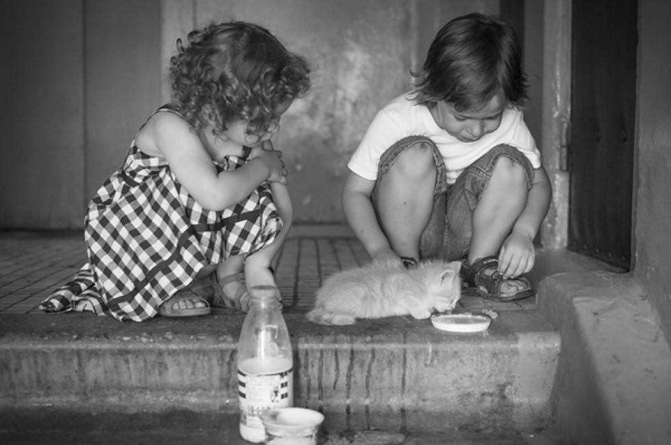
Для ребёнка, гуляющего во дворе, вид двери собственного подъезда кажется надежным укрытием, защитой в любой неоднозначной ситуации. К ней бегут всегда, надеясь найти спасение за знакомой дверью. Иногда защитные функции сильно преувеличены и там, внутри родного подъезда может произойти несчастье. Родители должны научить детей любого возраста правильному поведению в подъезде.
Осторожность, внимание необходимо соблюдать при приближении к дому и на следующих этапах:
1. При подходе к подъезду рекомендуется обратить внимание на идущих рядом людей и убедиться, что никто из них не проявляет повышенного внимания, слежения. При этом человек выглядит обычным прохожим. В таком случае необходимо позвонить родителям, подождать появления соседей, знакомых и вместе с ними войти в подъезд. Родители должны объяснить детям работу механизма закрытия дверей подъезда с использованием специального доводчика. Дверь закрывается с задержкой по времени и ребенок должен сам закрыть дверь и дождаться хлопка. Даже небольшого зазора оставлять нельзя;
2. Запрещается входить в подъезд сразу за человеком, вызвавшим подозрение, дискомфорт, просто незнакомым. Он может поджидать ребенка за дверью подъезда, на лестнице, в любом другом месте. Если незнакомец стоит у входа, то для безопасности ребенку надо объяснить, что не стыдно обратиться за помощью в проходе до квартиры вместе со знакомым человеком (соседи, старшие братья, мужчин с ребёнком, полиции).
3. Если подозрительный незнакомец оказался в подъезде вместе с взволнованным ребенком. Дети должны знать, что они должны позвонить в любую дверь на первом этаже (можно во все сразу), объяснить причину беспокойства и попросить проводить его домой. Категорически запрещается разговаривать с незнакомцем, отвечать на его вопросы. Даже если он предлагает «спасти котенка», «окажи помощь», «проведу домой, к маме, она просила». Ребенок имеет право на полное игнорирование беседы.
4. Использование лифта требует особой осторожности, навыков, беспрекословного выполнения требований безопасности:
- самостоятельные поездки детей на лифте допускаются после обучения, неоднократной проверке правил пользования;
- во время ожидания лифта ребенок должен внимательно следить за лицами, приближающимися к нему. Рекомендуется повернуться к ним лицом и приготовиться к неожиданному нападению. Входить в кабину лифта вместе с посторонними людьми категорически запрещается. В случае нахождения в ней вместе с незнакомцем, ребенок должен стать лицом к нему и рядом с дверью. В сложных ситуациях, когда происходят нежелательные действия (прикосновение к одежде, попытки насилия), необходимо сохранять спокойствие, попытаться защищаться (ударить в пах, укусить за нос, губу), нажать кнопку ближайшего этажа для остановки и бежать с криком. Хорошо иметь баллончик с аэрозолем (даже средство от комаров) и направить струю в лицо незнакомца;
- после выхода из лифта надо внимательно посмотреть вокруг и не открывать ключом дверь, если рядом есть незнакомые люди. В противном случае надо нажимать на кнопки всех соседей, просить о помощи и войти домой в их присутствии.

Безопасность детей на улице

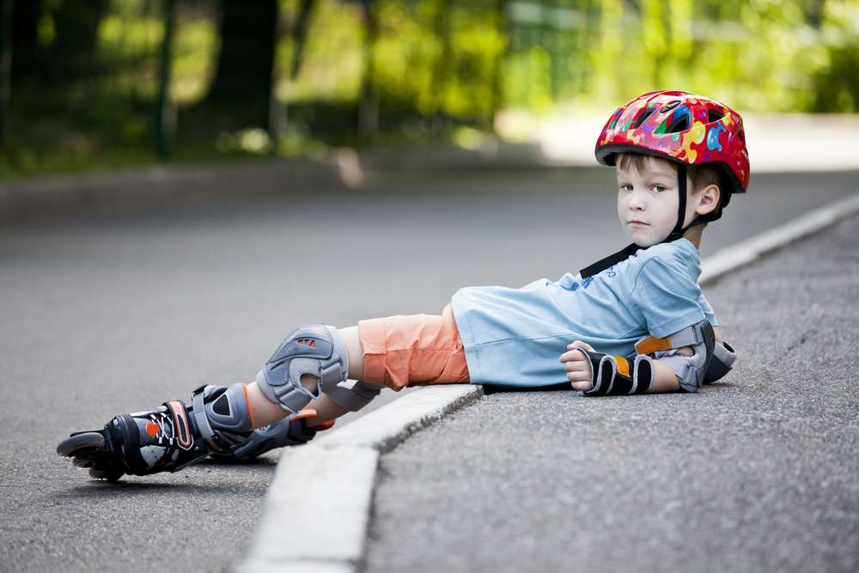
Прогулки на свежем воздухе начинаются для детей с самого раннего детства. В это время для родителей появляется уникальная возможность обучить малышей правилам безопасной игры на улице. При этом нельзя забывать о собственном поведении родителей (например, не тащить санки с ребенком через дорогу, постоянно разговаривать по мобильному телефону, не обращая внимания на действия детей). Ребёнок быстро вырастает из безопасных колясок, начинает ходить, стремится пройти в любое место, обрести «свободу».
С этого времени начинаются длительные уроки обучения главным приемам безопасного поведения:

- Объяснить, где находится проезжая часть для машин и где должны находиться пешеходы. Детям надо рассказать о том, что машина не может остановиться быстро, существует тормозной путь. Запрещается выбегать на проезжую часть, даже если туда закатился любимый мяч.
- Нельзя трогать автомобиль (даже стоящий), прятаться за его колесами во время игры в прятки, подбегать к медленно идущей машине (даже когда за рулем папа или мама).
- Спокойно отойти в сторону, к подъезду и подождать проезда автомобиля во дворе.
- Стоящую машину обходить спереди, сзади на некотором расстоянии (в случае её непредсказуемого движения есть время на прыжок в сторону).
Особое внимание уделяется обучению правильным методам перехода улицы.
Вместе с родителями в этом процессе должны участвовать все взрослые, находящиеся рядом.
- Переходить дорогу надо только в местах, разрешённых для перехода («пешеходный переход» или светофор).
- Категорически запрещается бегать на переходах: идти надо спокойным шагом. При любой неуверенности надо подождать взрослого и перейти вместе с ним. Торопиться выходить на разрешающий сигнал нельзя: за первым движущимся автомобилем может находиться другой, заканчивающий движение. Его надо пропустить.
- Не нарушать основное правило перехода дороги: сначала посмотреть налево, во второй половине перехода – направо и вновь налево.
- При наличии подземного перехода им надо воспользоваться в первую очередь.
- Общественный транспорт (трамвай, автобус, троллейбус, маршрутные такси) с любой стороны обходить небезопасно, необходимо дождаться, пока транспортное средство уедет и найти пешеходный переход. Родители должны уделить этому моменту особое внимание. Ожидать общественный транспорт положено на остановках (не на ближайших обочинах).
- Во время перехода дороги с недостаточной видимостью (вечер, ночь, снег, дождь, туман) обязательно иметь на одежде вставки из световозвращающей ткани. Специальные световозвращающие: значки, метки, повязки, заметные в темноте. Они видны водителям на расстоянии 180 м в свете ближних фар и до 400м при освещении дальними фарами.
- Во время походов в организованных группах руководствуются специальными правилами. Они предусматривают движение колонной, в сопровождении во главе взрослого и специального замыкающего строй. У детей имеются любые опознавательные знаки (флажки, шарики, цветки).
- Если ребенок едет на велосипеде, роликах, то родители объяснят ему правила перехода через дорогу. Несколько раз процесс проводят вместе. Когда надо остановиться слезть с велосипеда, взять в руки ролики объясняют до полного понимания и появления уверенных действий.
Во время посещения мест общественных мероприятий, гуляний, походов по рынкам, магазинам или другим местам, где обязательно будет много людей, необходимо обеспечить следующие элементы безопасности:

- Маленьким детям подобрать одежду с меткой (имя, фамилия, телефон для связи, медикаментозными противопоказаниями). Желательно иметь яркий наряд, хорошо заметный на расстоянии.
- Иметь с собой четкую фотографию ребёнка.
- Маленького ребенка необходимо всегда держать за руку (а не за сумку, одежду родителей). Он должен стоять перед взрослым во время выбора товара.
- С подростками заранее оговаривают время и место встречи.

Безопасность детей в транспорте
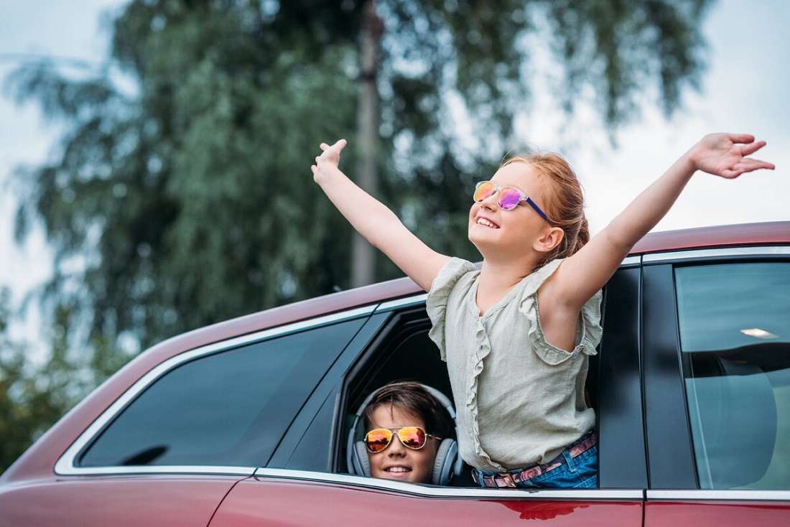
Сейчас сложно представить молодую семью, проживающую в городе, без личного автомобиля. Он давно стал необходимостью, а не элементом «показухи» роскошной жизни (хотя есть и такое). С раннего детства важные дети едут с мамой, папой в личном транспорте за город, в поликлинику, магазин. Обеспечить их безопасность обязаны родители, выполняя утвержденные правила проезда, собственные методы осторожности (например, не ехать в часы «пик», по опасным участкам дороги). Для безопасного путешествия с детьми рекомендуется выполнять следующие правила:
- Дети до 12 лет должны ехать в специальных креслах, рассчитанных на вес, рост ребёнка.
- Сидеть на переднем кресле детям до 12 лет разрешается при наличии удерживающего устройства для детей.
- Все пассажиры личного транспорта должны быть пристегнуты ремнями безопасности (независимо от длительности путешествия).
- Самые безопасные места в салоне находятся в средней части и справа, когда легко выйти на тротуар.
С ростом, взрослением ребенка ему придется уметь пользоваться общественным транспортом. При этом он с детства должен знать, что надо внимательно подождать полной остановки транспорта, не выходить на проезжую часть. И только после этого начать посадку без запрыгивания в отходящий транспорт:
- Войти со стороны тротуара через заднюю площадку (выход через переднюю).
- Пропустить пожилых пассажиров, уступить им место.
- Во время поездки при отсутствии сидячих мест, надо пользоваться поручнями и не мешать проходу других пассажиров. Снять огромный рюкзак и во время движения держать его в руках.
- При выходе из общественного транспорта надо остановиться на тротуаре (в стороне, а не перед выходом и мешать следующим выходящим) и определить место ближайшего перехода (если это требуется). Обходить транспортное средство нельзя. Надо дождаться его отъезда и продолжить движение по требуемому маршруту по всем правилам. В это время ребенок переходит в статус «пешехода». Он должен уметь оценить дорожную ситуацию всех направлений: что делает ближайший автомобиль: стоит, продолжает движение. В каком режиме работы находится светофор. Если хоть одно условие соответствует значению «запрещено», надо понимать, что это опасно и подождать изменений дорожной ситуации.
- Запрещается отвлекать водителя, самостоятельно открывать двери, высовываться в открытые окна, выбрасывать через них мусор.

Безопасность детей в детском саду
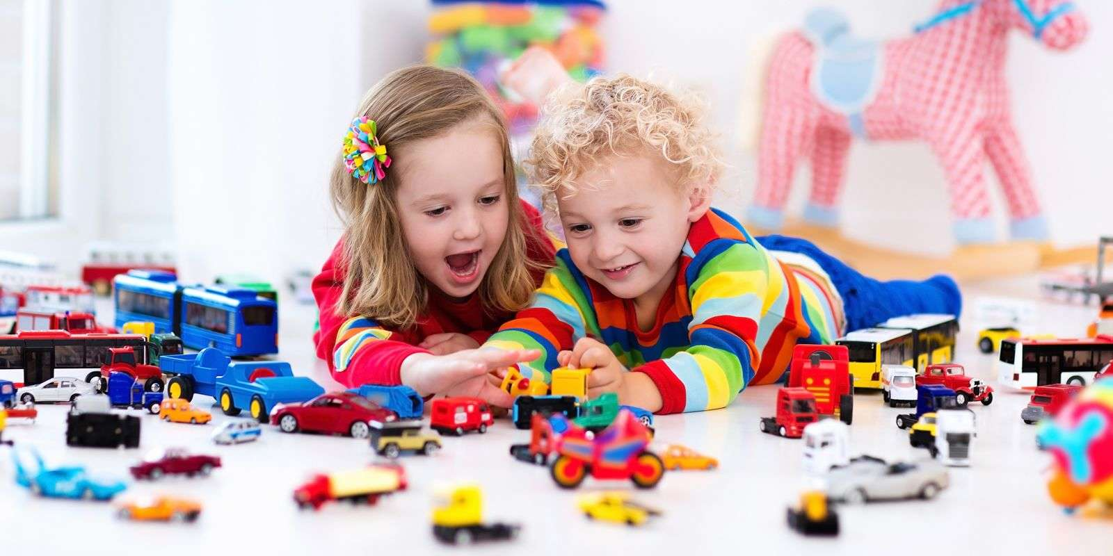
Посещение детского сада является первым шагом в жизни малышей, когда появляется необходимость ответственности, дисциплины, внимательного общения не только с родителями, но и с воспитателем, няней.
Это очень важный период для родителей не только с точки зрения развития ребенка, но и с воспитанием безопасного поведения. С первых шагов надо разговаривать с малышом, объясняя ему любую ситуацию.
Обеспечивается безопасность пребывания ребёнка в детском дошкольном учреждении его сотрудниками, строго выполняющими требования всех действующих правил, инструкций. Вместе с родителями они помогают сформировать у детей безопасные приёмы общения, адаптации к условиям жизни в обществе. Утвержден обширный перечень правил безопасного пребывания в саду. Он включает в себя следующие элементы:
- Система пропуска на территорию, «сдача» ребёнка в соответствующую группу. Родители не должны отправлять детей одних, доведя их только до ворот. Уведомление воспитателя, младшего воспитателя о приходе делается ежедневно. Не допускается оставлять ребенка в чужой группе, вместе с вахтером, сторожем. Информация об утреннем времени прихода в сад, завтрак доводится при поступлении.
- Полные сведения о том, кто приводит, имеет право забрать ребенка, уточняется при поступлении в установленном порядке. Родители должны объяснять детям, что уходить ни с кем (кроме законных представителей) из сада нельзя. В службе сада хранятся документы в виде копий паспортов законных представителей, оформленных доверенностей на лиц, которым разрешается отдать ребёнка. Иногда оформляется специальный пропуск. Незнакомым лицам до 18 лет детей отдавать нельзя.
- Родители вместе с воспитателями должны объяснить детям правила игр на детских площадках. В спортивных, музыкальных залах, комнатах конкретной группы. Обучить правилам хранения одежды, навыкам самостоятельного одевания.
- Безопасность детей обеспечивается выполнением утверждённых мер противопожарной и электрической безопасности. Для этого регулярно проводятся обучающие семинары, тренинги. В каждом саду имеются защитные двери, тревожная кнопка, план эвакуации детей, средства противопожарной защиты. Медицинский кабинет, специальный работник для оказания первой помощи до приезда скорой помощи. Весь процесс ознакомления с безопасными методами направлен на то, чтобы научить, уберечь, предвидеть любую неблагоприятную ситуацию. С раннего возраста сформировать культуру безопасности будущего взрослого человека.

